Расчет доплаты больничного листа до 100% оклада за счет прибыли сверх ограничения ФСС за количество дней, не превышающее разность заданного пользователем норматива и суммы уже использованных больничных дней без предоставления больничного листа и дней доплаты БЛ до 100% сверх ограничения ФСС дней в текущем календарном году

Описание доработки
Обеспечена возможность доплаты БЛ до 100% за счёт прибыли сверх ограничения ФСС:
- за количество рабочих дней компенсации БЛ, указанное в журнале неявок, но не больше, чем разность заданного пользователем норматива и суммы уже использованных «больничных дней без предоставления больничного листа» и дней доплаты БЛ до 100% оклада сверх ограничения ФСС дней в текущем календарном году;
- за количество пропущенных рабочих дней по причине госпитализации работника.
Обеспечена возможность ручного ввода в запись о больничном листе информации о количестве пропущенных рабочих дней с доплатой до 100% сверх ограничения ФСС, раздельно для:
- числа дней госпитализации работника (осуществляется доплата до 100% оклада за все дни без учёта норматива);
- числа компенсации с доплатой до 100% оклада с осуществлением контроля (разность заданного пользователем норматива и суммы уже использованных «больничных дней без предоставления больничного листа» и дней доплаты-компенсации БЛ до 100% оклада сверх ограничения ФСС дней в текущем календарном году не должна быть отрицательной).
Указанные данные вводятся в рабочих днях и в сумме не должны превышать общего числа рабочих дней, пропущенных по графику основного назначения работника.

Использование доработки
- Настройки
Для корректного расчета сумм доплаты у основных видов оплаты больничного листа (за счет предприятия и за счет ФСС; в стандартной поставке это виды оплаты Больничный лист за счет предприятия и Больничный лист по среднему) следующие настройки должны быть одинаковыми:
- тип аргумента (Д);
- учетный символ (учетный символ больничного листа, обычно - Б);
- колонка таблицы входимости (К);
- формула для расчета дневного тарифа. Тариф используется в том случае, если в расчетном периоде нет заработка;
- формула для расчета ограничения сверху;
- при выполнении расчета в форме диалога для ввода параметров должен быть установлен флажок «Учитывать норматив МЕНЕЕ_3_МЕС».
Вид оплаты для начисления доплаты необходимо добавить в Справочник видов оплаты (Коды и начислений и удержаний). Данный вид оплаты должен быть оформлен следующим образом:
- тип аргумента – ДБ (доплата за больничный лист);
- учетный символ – тот же, что и для основных видов оплаты (обычно Б);
- колонка «Оплата б/л» не заполняется;
- колонка таблицы входимости (К) – та же, что и для основных видов оплаты;
- формула для расчета дневного тарифа – должна быть оформлена с учетом Технических требований;
- формула для расчета ограничения сверху – такая же, что и для основных видов оплаты;
- при выполнении расчета в форме диалога для ввода параметров должен быть установлен флажок «Учитывать норматив МЕНЕЕ_3_МЕС».
2. Ввод данных о неявках по болезни
- В журнал неявок вносится запись о больничном листе. При этом автоматически рассчитывается число дней больничного листа в календарных днях. Производится автоматический расчет числа рабочих дней по графику основного назначения, пропущенных в связи с больничным листом.
- Пользователем заполняются специальные колонки журнала неявок:
- Учесть при ограничении дней оплаты – признак учета данных записи о неявке в расчете количества дней для произведения доплаты. Может принимать одно из допустимых значений: "+" - учитывать; "-" – не учитывать, "=" – учитывать как доплату по больничному листу. Обратите внимание! Если колонка "Учесть при ограничении дней оплаты" заполнена значением =, данные из колонок "В том числе стационар" и "Дней доплаты" не учитываются, так как доплата производится за все рабочие дни, пропущенные в связи с неявкой, причем - в пределах нормы дней, отведенной для обычной доплаты (не за стационар). Предусмотрено соответствующее предупреждение: если в журнале неявок указан признак доплаты за все дни, пропущенные в связи с неявкой, и одновременно заполнена колонка "В т.ч. стационар" и "Дней доплаты", то в самом журнале указанные колонки в этом случае выделяются красным цветом. Знак "=" рекомендуется ставить только в отношении тех неявок, для которых нет никакого документального подтверждения, но, по условиям трудового договора, такие неявки подлежат оплате в пределах общего норматива.
- В т.ч. стационар - число дней по графику основного назначения, за которые необходимо произвести доплату в связи с госпитализацией работника (далее – колонка 1);
- Дней доплаты - число дней по графику основного назначения, не связанных с госпитализацией, за которые необходимо произвести доплату в пределах норматива, определяющего максимальное число дней доплаты за год (далее – колонка 2).
При вводе указанных данных осуществляется автоматический контроль следующих условий:
- суммарное число дней, за которые производится доплата в рамках данного больничного листа, не должно превышать число рабочих дней по основному назначению, пропущенных в связи с больничным листом;
- общее число дней с начала года, за которые производится доплата (исключая дни госпитализации), а также оплата болезни без предоставления больничного листа, не должна превышать заданного норматива.
- Начисление
При расчете заработной платы за время больничного листа начисление производится одновременно по нескольким вида оплаты:
- за первые 2 дня больничного листа (кроме больничного по беременности и родам, а также несчастных случаев на производстве) – с использованием вида оплаты Больничный лист за счет предприятия;
- за последующие дни больничного листа – с использованием вида оплаты Больничный лист за счет ФСС (Больничный лист по среднему). В обоих случаях оплата производится в соответствии с Федеральным законом от 29.12.2006 № 255-ФЗ «Об обеспечении пособиями по временной нетрудоспособности, по беременности и родам граждан, подлежащих обязательному социальному страхованию»;
- за число дней, указанное в колонке В т.ч. стационар и колонке Дней доплаты журнала неявок – с помощью вида оплаты «Доплата за больничный лист». Названия всех видов оплаты здесь приведены условно. На практике могут использоваться любые коды и названия для этих видов оплаты.

- Уточнение
С учетом особенностей алгоритма расчета зарплаты в системе "Компас", случаи заболевания без предоставления больничного листа должны отражаться в журнале неявок и табеле с помощью учетных символов, которые должны отличаться от учетных символов обычного больничного листа.
Оплата за время болезни без предоставления больничного листа осуществляется с помощью отдельного вида оплаты. Для этого вида оплаты используются те же правила расчета, что и для больничного листа, но без разделения периода оплаты на первые два дня за счет предприятия и последующие дни за счет ФСС, а также без ограничения на общую сумму оплаты, предусмотренную ФСС. Дни болезни без предоставления больничного листа не учитываются при контроле общего числа дней в году, оплачиваемых за счет ФСС, в том числе – при контроле общего числа дней в году по уходу за каждым членом семьи.
- Особенности расчета
Расчет всех видов оплаты производится из расчетного листка путем выбора больничного листа из журнала неявок, который вызывается с помощью кнопки . После этого в первый раз следует отметить в списке видов оплаты виды оплаты больничного листа за счет производства и за счет ФСС, а также новый вид оплаты для доплаты. В дальнейшем эти отметки будут устанавливаться автоматически.
Если к моменту расчета доплаты уже выполнен расчет по видам оплаты за счет производства и за счет ФСС, рекомендуется выбрать соответствующий расчет в списке и нажать кнопку «выбрать». Это позволит не выполнять повторно расчет среднего заработка. При этом, если для нового вида оплаты используется другая формула расчета дневного тарифа, будет предложено пересчитать дневной тариф для нового вида оплаты. Этот диалог касается использования тарифа для расчета оплаты по правилам ФНС. Вне зависимости от ответа в этом диалоге, тариф для расчета доплаты будет всегда взят новый – рассчитанный по формуле. Если при выборе существующего расчета был выбран расчет по основному виду оплаты за тот же период, за который проводится расчет доплаты, необходимо отказаться от пересчета дневного тарифа, используемого для оплаты по правилам ФНС. Чтобы вообще избежать этого диалога рекомендуется для всех трех видов оплаты использовать одинаковую формулу для расчета дневного тарифа.
В форме настройки режима расчета для вида оплаты с типом аргумента ДБ (для начисления доплаты) тариф, по которому исчисляется сумма доплаты, указывается в правом нижнем углу вместе с числом рабочих дней, за которое производится доплата. Тариф, необходимый для расчета суммы оплаты по правилам ФСС, указывается в стандартном для этой формы месте: в левой колонке.
При расчете суммы доплаты расчет суммы оплаты по правилам ФСС производится с учетом всех особенностей этих правил, кроме разбиения периода оплаты по двум видам оплаты. В частности, если больничный лист связан с уходом за больным членом семьи, с 11-го дня сумма оплаты рассчитывается исходя из 50% среднего заработка. Если для работника превышен лимит дней оплаты больничного листа по уходу, расчет оплаты по правилам ФСС проводится за то число дней, которое может быть оплачено, но не более чем число дней, соответствующее рабочим дням доплаты. Если работник имеет страховой стаж менее 6 месяцев, оплата производится исходя из минимальной заработной платы (должна быть указана в качестве значения норматива МЕНЕЕ_3_МЕС). Все указанные ограничения покрываются суммой доплаты.

Получение информации о числе рабочих дней, пропущенных по каждому больничному листу по графику основного назначения работника

Описание доработки
- В табличные формы Данные об отпусках (OTPUSK) и Отпуска и неявки работника (GRIDOTP) добавлена колонка Рабочих дней - новое поле R_DAYS (Пропущено рабочих дней).
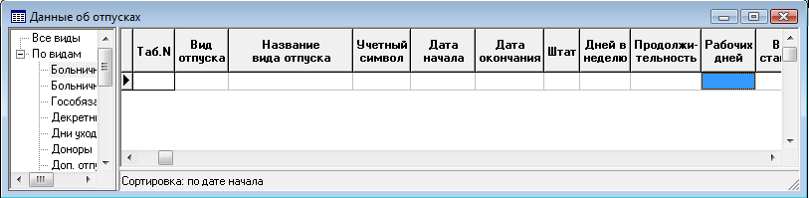
- На панель инструментов табличных форм Данные об отпусках (OTPUSK) и Отпуска и неявки работника (GRIDOTP) добавлена новая кнопка и пункт контекстного меню Пересчет рабочих дней.
3. Колонка Рабочих дней заполняется автоматически, когда изменяется период действия неявки либо значение в колонке Дней в неделю или Дни неявки. Кроме того, колонка Рабочих дней заполняется, если оператор вручную изменил число дней неявки, в результате чего была автоматически изменена дата начала или окончания неявки. При этом, если для нового периода действия неявки расчет рабочих дней невозможен, колонка «Рабочих дней» очищается, но никаких сообщений при этом не выводится. Для пересчета числа рабочих дней без изменения периода действия неявки или для получения сообщения, почему расчет рабочих дней невозможен, следует нажать кнопку (выбрать соответствующий пункт контекстного меню).
4. Расчет рабочих дней невозможен, если встретилось хотя бы одно из следующих условий:
- не указана дата начала или окончания неявки. Если неявка была прервана и не была возобновлена, наличие даты окончания не требуется;
- в один из дней в течение периода действия неявки работник не имеет действующих назначений (специальные назначения для учета переработок при этом не учитываются);
- в назначении работника не указана категория персонала;
- для категории персонала, указанной в назначении, не рассчитаны фонды рабочего времени для одного из месяцев, в котором действует неявка.
Обратите внимание на колонку График, которая имеется в справочнике категорий персонала и фондах рабочего времени. Если эта колонка имеет одно из следующих значений:
+ у каждого свой график и фонд,
* график свой, а фонд – общий,
то при формировании табеля для каждого работника с этой категорией персонала ведется отдельный учет переходящего графика. Данная функциональность является устаревшей, так как в настоящее время для учета переходящих графиков используется явное указание числа смен и номера смены для каждого работника. Поэтому для такой устаревшей настройки расчет рабочих дней за период неявки не реализован.
5. При заполнении журнала неявок из таблицы Отсутствие в офисе для добавляемых или корректируемых записей журнала неявок производится заполнение колонки Рабочих дней. Если расчет рабочих дней оказался невозможным, информация об этом включается в протокол выполнения операции.
6. Выбор основного назначения производится по следующим принципам:
- для каждого дня, в котором действует неявка, основное назначение определяется отдельно;
- если в этот день действуют два назначения работника, выбирается то из них, которое имеет наименьший код трудовых отношений (колонка в справочнике категорий персонала);
- если в этот день действуют два назначения, и они оба имеют наименьший код трудовых отношений, выбирается то из них, которое имеет наименьший номер.
Правила отбора назначений могут быть в той или иной степени изменены за счет корректировки запроса NAZN_OTPUSK (файл querkadr.dat – запросы по кадрам).

Уведомление пользователя о превышении норматива для суммы дней без предоставления больничного листа и дней доплаты БЛ до 100% оклада

Описание доработки
- В Справочник видов отпусков и неявок на работу (SPR_OTP) для учета дней болезни без предоставления больничного листа для колонки Учесть при ограничении дней оплаты (OGR_DAYS) предусматривается новое допустимое значение «=»: учитывать как доплату БЛ.
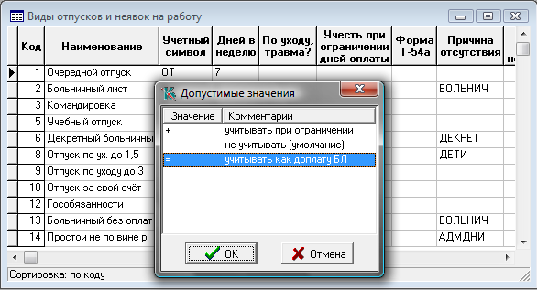
Такое же допустимое значение добавлено для колонки Учитывать при ограничении оплачиваемых дней (OGR_DAYS) в ТФ (и таблице) Данные об отпусках (OTPUSK).
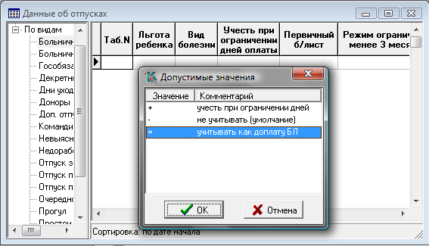
- В ТФ (и таблицу) Данные об отпусках (OTPUSK) добавлены колонки по полям В т.ч.стационар (Рабочих дней госпитализации) (R_DAYS1) и Рабочих дней доплаты (R_DAYS2). Колонка заполняются автоматически значениями, установленными для вида неявки в справочнике видов неявок, но может быть изменено (установлено) пользователем вручную при оформлении записи о больничном листе.
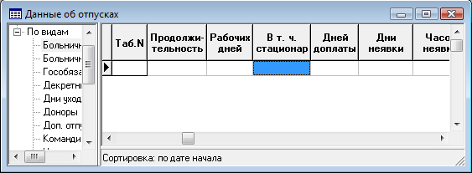
- Перед сохранением записи в таблице Данные об отпусках (OTPUSK) выполняется процедура проверки: выполняется подсчет общего числа дней за год, подлежащих контролю на превышение фонда допустимого времени, обеспеченного оплатой предприятия, и сравнивается с существующими нормативами.
Имена нормативов, использованные в доработке:
ДНЕЙ_ГОСПИТ - Максимум дней доплаты за дни госпитализацию
ДНЕЙ_ДОПЛАТЫ - Максимум дней доплаты за остальные дни болезни
Для добавления этих нормативов в пункте меню "Нормативы расчета" следует в колонке "Имя в формуле" нажать кнопку F7 и выбрать вариант "из предопределенных нормативов".
Если результат подсчета дней превосходит значения нормативов, на экран выводится протокол, в который включается следующая информация:
- год, для которого производилась проверка;
- значения нормативов в этом году;
- результаты расчета рабочих дней по графику основного назначения, приходящихся на период болезни без предоставления больничного листка и рабочих дней по другим видам неявок, за которые производится доплата больничного листа в пределах норматива или оплата за период госпитализации;
- суммарный результат расчета дней.
4. Проверка также производится при выполнении импорта из таблицы «Отсутствие в офисе».

Использование доработки
- Проставить, где необходимо, значения в колонке Учесть при ограничении дней оплаты Справочника видов отпусков и неявок на работу.
- Внести информацию о нормативах ДНЕЙ_ГОСПИТ и ДНЕЙ_ДОПЛАТЫ в справочник Нормативы расчета:
- Выберите пункт меню Зарплата / Нормативы расчета;
- В колонке Имя в формуле нажмите кнопку F7 и выберите вариант "из предопределенных нормативов";
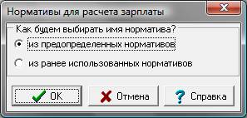
- В появившемся списке выберите норматив и нажмите кнопку ОК;
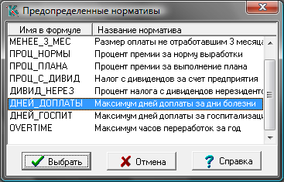
- Установите значение норматива в колонке Значение;
- Повторите проделанные действия для второго норматива.
- При внесении в информации об отсутствии сотрудника по болезни в ТФ Данные об отпусках обратите внимание на правильность заполнения колонки Учесть при ограничении дней оплаты.
- Проверка соответствия нормативов и пропущенных по болезни дней производится автоматически перед сохранением записи в таблице Данные об отпусках, а также при выполнении импорта из таблицы Отсутствие в офисе.

